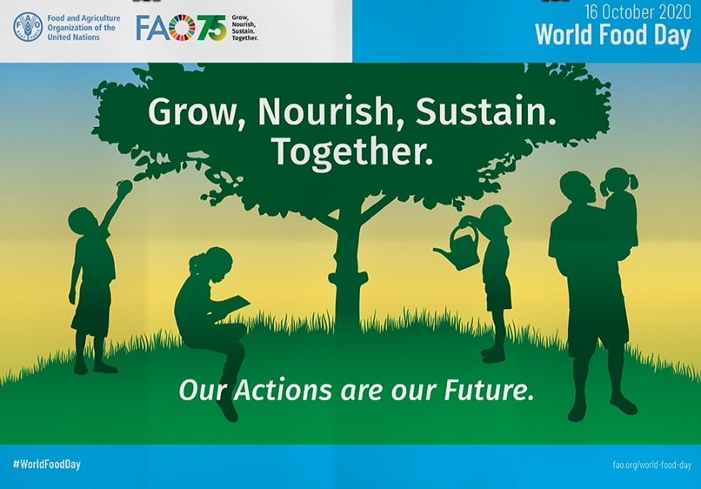

16. listopad – SVJETSKI DAN HRANE
„Neka ti hrana bude lijek, a lijek tvoj neka bude hrana.“ (Hipokrat)

Već 75 godine članice Organizacija za hranu i poljoprivredu Ujedinjenih naroda, poznate pod skraćenicom FAO (Food and Agriculture Organization), bore se protiv gladi u svijetu i nastoje osigurati kvalitetnu ishranu za sve. Ovo nastojanje je ambiciozno te unatoč nebrojenim konferencijama, samitima i deklaracijama, Ujedinjeni narodi procjenjuju da je više od 850 milijuna ljudi gladno. Svjetski dan hrane se svake godine obilježava 16. listopada još od 1945. godine kad je na ovaj datum utemeljen FAO.
Ovogodišnji moto je: Uzgajajmo, njegujmo, održavajmo. Zajedno.

